Пожари – последици от климатичните промени
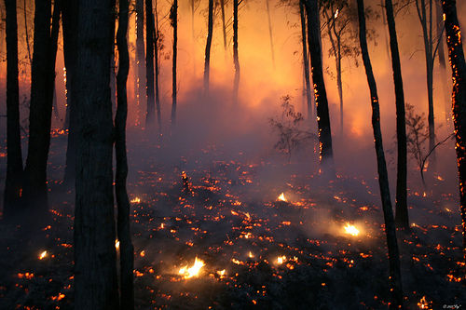
Гората е важна съставна част от живата природа, която поддържа биологичното равновесие на планетата. Тя дава убежище на животинските видове, регулира въздушните течения и валежите, предпазва почвите от ерозия, пречиства въздуха. Горските пожари нанасят сериозни щети на стопанството и околната среда. Често водят и до човешки жертви.Ефектите от промените в климата могат да вземат жертви, да оставят хора без дом. През август 2013 г. серия от пожари унищожи хиляди декара гори в Монтанско и Врачанско и остави десетки хора без дом.
Това са нашите предложения за намаляване на последиците от климатичните промени:
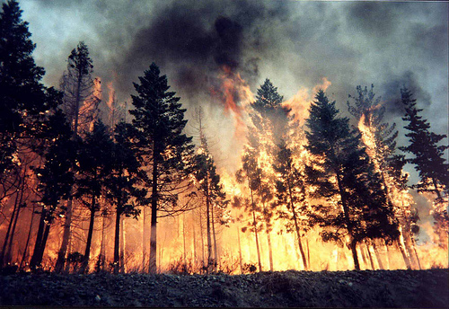
1.Участваме в демонстрации и мероприятия , насочени срещу промените в климата.
2.Изваждаме зарядното на мобилния телефон от контакта.
3.Превключваме на “Зелена енергия”.
4.Съдействаме училището да използва по-малко електричество.
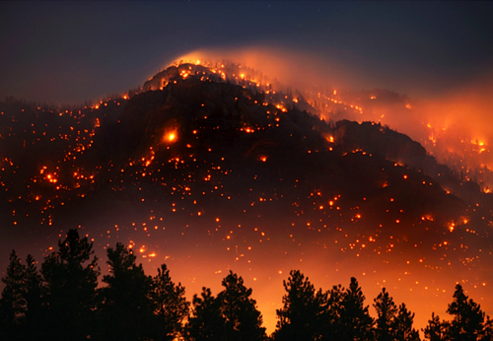

Бихме се радвали, ако и Вие помогнете за намаляване на климатичните промени!

